Curriculum Vitae

Tamar baxtaZe

misamarTi: q. თბილისი ლუბლიანას 11ა,

telefoni: bina 2512987

mob: 591 999983

el-fosta: tbakhtadze@neg.ge

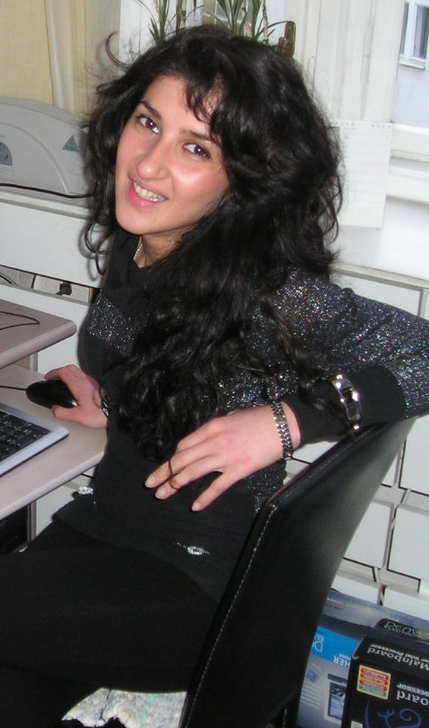

piradi informacia:

dabadebis TariRi | 14.05.1985
dabadebis adgili | q. Tbilisi, saqarTvelo
moqalaqeoba | qarTveli

ganaTleba:

1991-2000 | მცხეთის N1 saSualo skola
2000-2007 | Tbilissi samedicino instituti;  Mმkurnali eqimi
2006-2007 | Aაmerikul qarTuli ganaTlebis centri L,,LEAF”  ინგლისური ენის შემსწავლელი კურსები
2007-2009 | ქ.პრაღა Masark University;  ბიზნეს ადმინისტრირება,მარკეტინგი, მენეჯმენტი.

samuSao gamocdileba:

organizacia | თბილისის სამედიცინო ინსტიტუტი
pozicia | რექტორის TanaSemwe
periodi | 2005-2006
organizacia | ქართულ ავსტრალიური გეოლოგიური კომპანია ,,EMED”
pozicia | administraciis (samsaxuri) Sexvedrebis menejeri
periodi | 2006-2008
organizacia | Czech Republic sro ,,Potamon''
pozicia | Ooperaciuli menejeri.
periodi | 2008-2010
organizacia | samSeneblo kompania Sps ,,niu-enerji”
pozicia | Aadministraტორი
periodi | 2010_ 2013

organizacia | შპს ,,გ და კ ტექნოლოგი“
pozicia | HR -ადმინისტრაციული დეპარტამენტის უფროსი
periodi | 2013-2015

kompiuteris codna:

Microsoft Word, Ms Excel, Internet Explorer,power point,outlook,mef info

ucxo enebi:
 | kiTxva | saubari | wera
inglisuri | kargad | kargad | kargad
rusuli | kargad | kargad | kargad
Cexuri | saSualod | saSualod | saSualod

Pirovnuli Tvisebebi:

P
pasuxismgeblobis maRali grZnoba,akuratuloba,detalebze orientirebuli,daZabul pirobebSi muSoabis unari, gunduroba.

